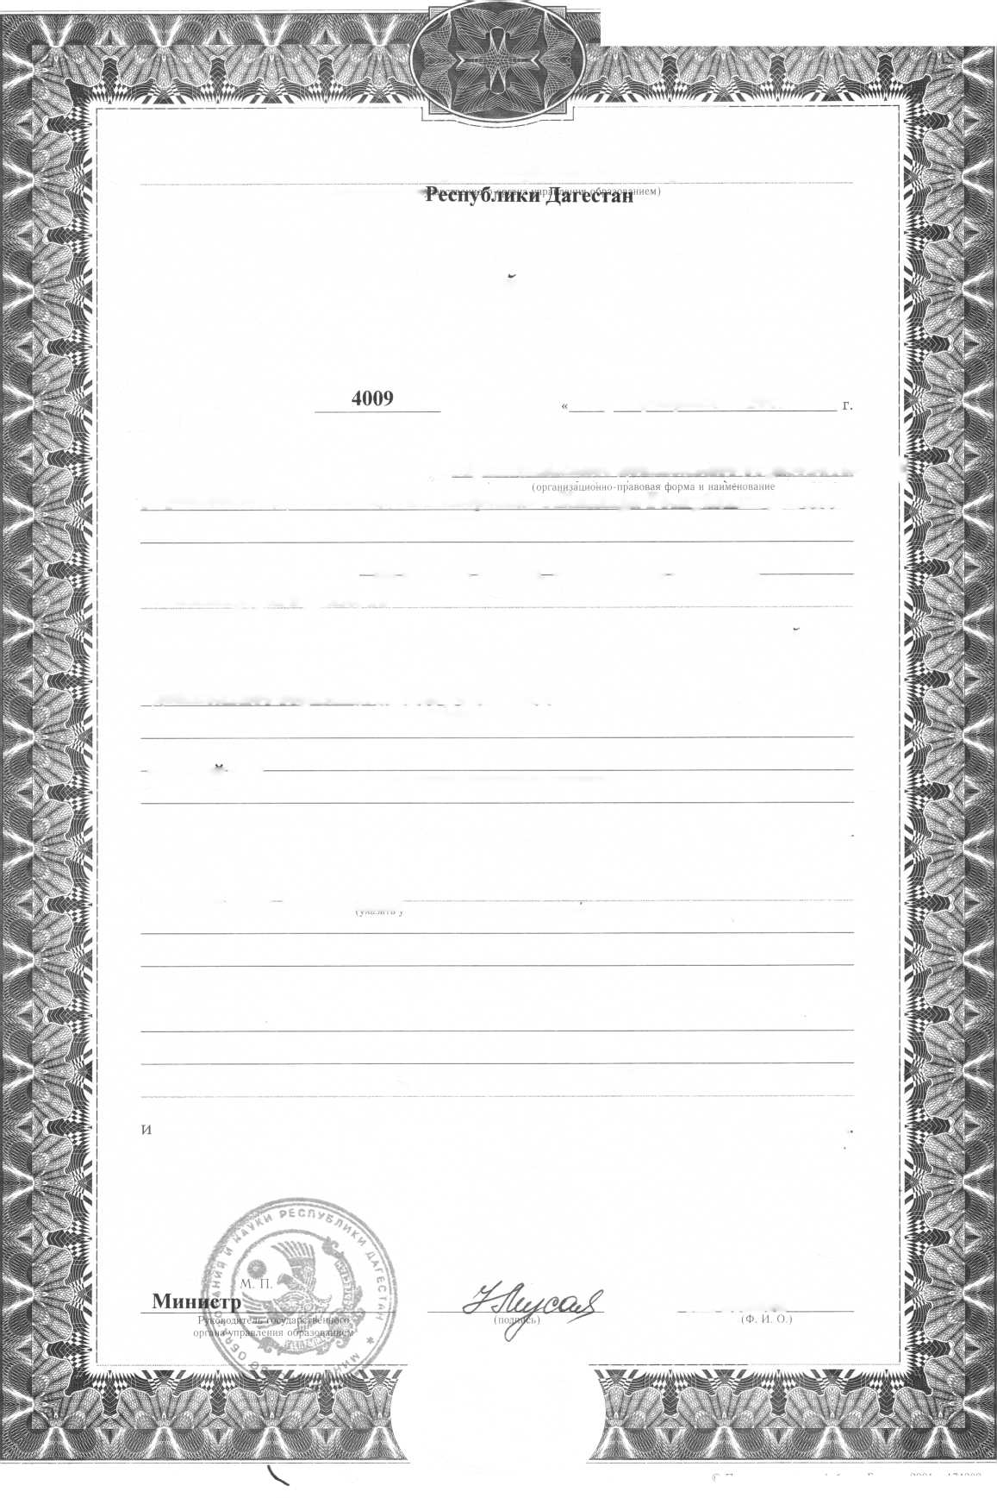

V

V л V

**Министерство образования и науки**

(наименование гос

СВИДЕТЕЛЬСТВО

о государственной аккредитации

АА 120312

**16» февраля 2009**

Регистрационный №

**Муниципальное дошкольное образовательно^**

Настоящим удостоверяется, что

**учреждение «Детский сад № 2 «Березка» г.Кизляра Республики Дагестан»**

образовательного учреждения)

расположенное(ый, ая) **~~по аД~~~~р~~~~СС~~~~у; 368800, Р~~е~~спублика Дагестан,~~**

* 7 (место нахождения) *i*

**г. Кизляр, ул .Фру нзе, 18**

прошло государственную аккредитацию, по результатам которой ему установлен следующий государственный статус:

**дошкольное образовательное учреждение**

(тип образовательного учреждения)

>разовательного учреждения)

**детекиитад**

(вид, категория образовательного учреждения)

В соответствии с установленным государственным статусом образователь­ное учреждение реализует образовательные программы

**дошкольного образования**

вровень реализуемых образовательных программ)

имеет право на выдачу выпускникам документа государственного образца

(указать вид документа об уровне образования и (или) квалификации)

на пользование печатью с изображением герба Российской Федерации

**А.Гасанов**

© Пермская печатная фабрика Гознака. 2001 —174300.